# Uitdagingsniveau difficult

**Opdracht:**

Maak een Scherm. Bijvoorbeeld Iets als:

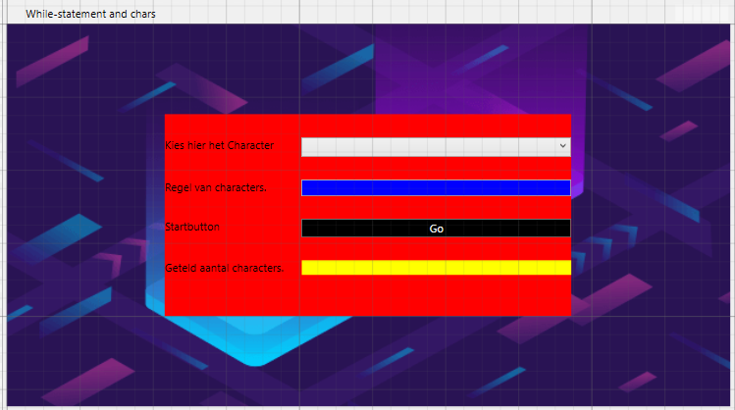

**Doel**

Gebruiker typt een rij van karakters in. De gebruiker kan in een combobox een karakter kiezen. Het programma geeft aan hoe vaak dit karakter in de ingegeven rij van karakters voorkomt.

Als een karakter 0 keer voorkomt dan krijgt de gebruiker de melding "There are no corresponding characters found";

Wanneer een character 1 keer voorkomt dan krijgt de gebruiker de melding The char **geselecteerd karakter** is **1** time found!;

Wanneer het character meerdere keren voorkomt dan krijgt de gebruiker de melding The char **geselecteerd karakter** is **X** time**s** found!. Hierbij is X het juist aantal keren.

**Zorg dat de volgende functionaliteit gemaakt wordt:**

* De gebruiker kan een string invoeren
* De gebruiker kan een character kiezen
* Er is een button, als de gebruiker daar op klikt dan verschijnt een melding
* De melding bevat het gekozen character, en het aantal keren dat dit character in de string voorkomt.

**Extra eisen**

* Maak gebruik van errorhandling bij het omzetten van de string naar een getal